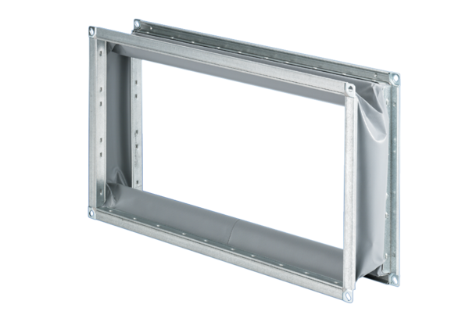Fleksibilna spojnica ELP 56Jedinica za pakiranje: 1 komAsortiman: D
Broj artikla: 0092.0124Proizvođač: MAICO

